Temat dnia: Wiosenna gimnastyka
Edukacja zdrowotna

Cel ogólny:
kształtowanie sprawności fizycznej dzieci.
Wyrabianie umiejętności łączenia ruchu z muzyką.

Cel operacyjny. Dziecko:
Rozwija swoją naturalną ruchliwość;
Wykonuje ćwiczenia ruchowe przy muzyce;

Pomoce dydaktyczne:
Gazeta, bębenek lub dwie pokrywki, nagrania mp3

Przebieg zajęć:
- Rozgrzewka! - wykonujemy ćwiczenia zgodnie z poleceniami zawartymi w utworach- dzieci znają te ćwiczenia, w załączniku utwory mp3.
„Disco noga”
„Na spokojne rączki”
„Na spokojne nóżki”

- Ćwiczenia z gazetą
„Czytamy gazetę” - Skłony w przód
W siadzie klęcznym dotykanie czołem gazety ułożonej przed dzieckiem.
„Rozłóż gazetę”
Marsz z gazeta po obwodzie kola ,na uderzenie w bębenek (mogą być dwie pokrywki) rozkładanie gazety i unoszenie jej nad głową.
„Podaj parasol”-skręty tułowia
W staniu rozkrocznym ,plecami do siebie ,podawanie gazety z jednej strony ,odbieranie z drugiej.

„Wysusz parasol”
Naprzemienne otwieranie i zamykanie gazety podczas marszu po kole (na palcach ze wznoszeniem ramion w górę i na całych stopach z opuszczeniem rąk) .
„Schowaj parasol”- ćwiczenie mięśni brzucha
Wsuń gazetę miedzy stopy ,w leżeniu na plecach przekładanie nóg za głowę (zostawianie gazety)
ćwiczenie powtarzamy 3 razy .

Przeskocz kałużę”-skoki obunóż
Przeskoki przez gazetę : do przodu, do tyłu ,na prawo, na lewo

„Wieje wiatr”-ćwiczenie mięśni grzbietu.
Leżenie przodem. Unoszenie gazety trzymanej za jej końce z jednoczesnym dmuchaniem na nią, z różnym nasileniem.

„Celuj do…”-rzuty
Rzuty kulką z gazety do np. kosza, kartonu itp. Z odległości 4 kroków.

- Taniec – zatańcz z dzieckiem 😊
TANIEC ZYGZAK – Wygibasy z naszej klasy
https://www.youtube.com/watch?v=xm93WFJ7bNs

- Relaksacja – joga. Usiądź z dzieckiem wygodnie na podłodze i poćwicz. Oto przykładowe pozycje:

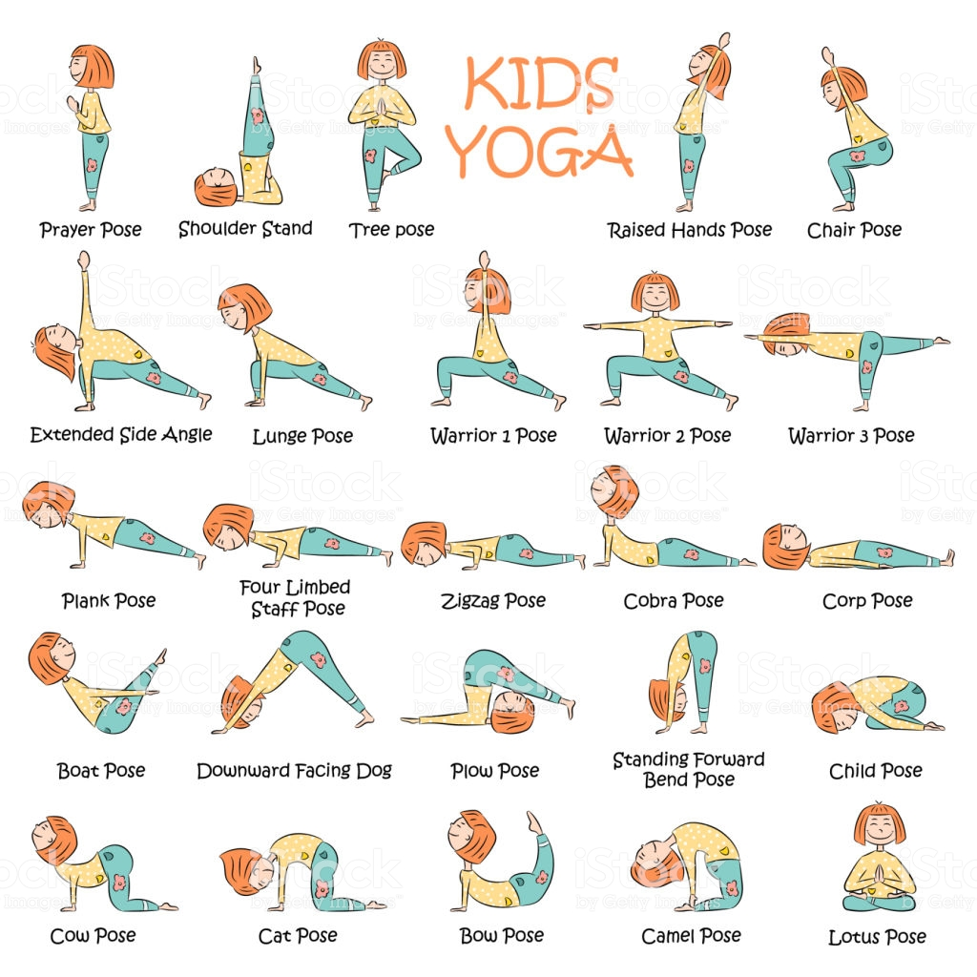

- Karty pracy – proszę uzupełnić karty pracy Tom 4
- 5 – latki karta 126a,126b, 127
- 6 – latki karta 130, 133a, 133b

Pozdrawiamy i życzymy dobrej zabawy!

